- Báo cáo Thông tin Niêm KV2_BM_06_01
- Mục đích: Theo dõi thông tin niêm tại phương tiện, đối chiếu thông tin niêm trên HTTG và SAP (các báo cáo hiện nay chưa có)
- Màn hình Menu: Giống như màn hình báo cáo xuất xe bồn/xà lan hằng ngày (không có option “Từ giờ lấy hàng”)
- Màn hình Kết quả:
- Theo dõi Thay đổi Barem phương tiện
Mục đích: Ghi nhận lại các lần phương tiện thay đồi barem. Kết hợp với các thông tin xuất hàng khác như chiều cao hầm hàng (đối với xe bồn), số lượng giám định tại phương tiện (đối với xà lan) để kiểm soát quá trình nhận hàng của phương tiện, kiểm soát sự chính xác công tơ xuất hàng
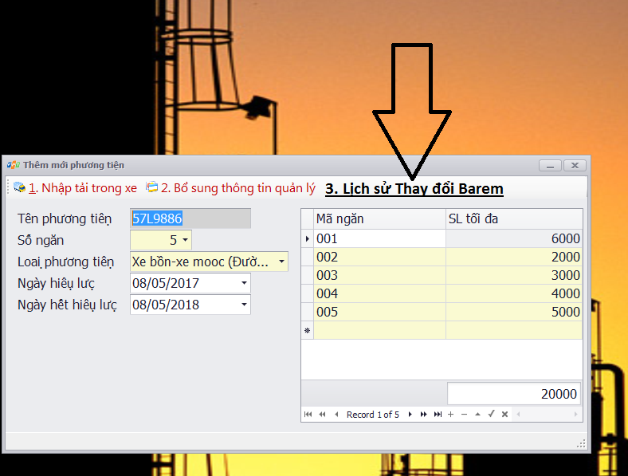
Khi bấm vào “Lịch sử thay đổi barem” thì hiện ra màn hình kết quả
Phương tiện | Lần thay đổi | Ngày hiệu lực | Ngày hết hiệu lực | Người cập nhật | Ngày lấy hàng gần nhất

- Bổ sung “ngày xuất hàng” khi chọn option xuất hàng theo tên phương tiện:
Bỏ cột cvf để thêm thông tin ngày tháng
Khi chọn option xuất hàng theo tên phương tiện ở báo cáo xuất xe bồn và xà lan, báo cáo chạy ra không thể hiện ngày xuất hàng. Do đó, không biết phương tiện lấy hàng vào ngày nào
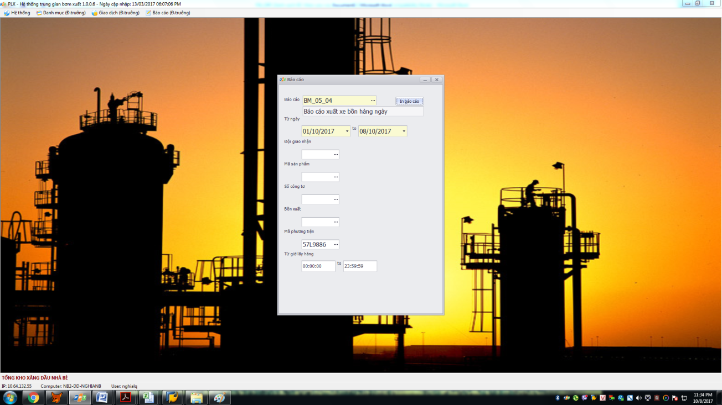
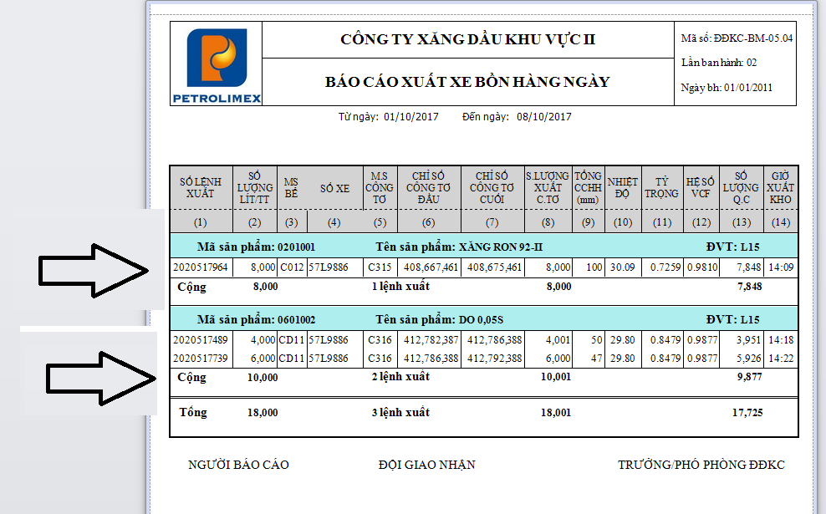

- Báo cáo sản lượng xuất (lấy dữ liệu từ HTTG) MB_06_02
Mục đích: Sử dụng hàng ngày, hàng tháng và đột xuất khi lãnh đạo Tổng kho và Công ty yêu cầu. Dùng để theo dõi, báo cáo sản lượng xuất của Tổng cho chi tiết theo từng mặt hàng, từng kho và từng lại hình xuất (xuất thủy/xuất bộ). Kết hợp với tcode ztc_mm035a (báo cáo chi tiết phiếu xuất) để so sánh lượng chênh lệch xuất hàng nếu có giữa SAP và HTTG

Cách lấy số liệu của từng cột trên báo cáo:
(3): Tổng Sản lượng xuất của Tổng kho (bằng cột (4)+ cột (5)
(4): Sản lượng xuất bộ tại Tổng kho. Lấy số liệu từ Báo cáo xuất Bộ hàng ngày của HTTG
(5) = (4) / (3): Tỉ lệ sản lượng xuất bộ/Tổng sản lượng xuất
(6): Sản lượng xuất thủy tại tổng kho. Lấy số liệu từ Báo cáo xuất Thủy hàng ngày của HTTG
(7) = (6) / (3): Tỉ lệ sản lượng xuất thủy/Tổng sản lượng xuất
(8); (10); (12): Sản lượng xuất Thủy và Bộ tại từng kho A, B, C
(9) = (8) / (3): Tỉ lệ sản lượng xuất của kho A/Tổng sản lượng xuất
(11) = (10) / (3): Tỉ lệ sản lượng xuất của kho B/Tổng sản lượng xuất
(13) = (12) / (3): Tỉ lệ sản lượng xuất của kho C/Tổng sản lượng xuất

- Báo cáo phân tích sản lượng xuất (lấy dữ liệu từ HTTG) KV2_BM_06_03
Mục đích: Sử dụng hàng ngày, hàng tháng và đột xuất khi lãnh đạo Tổng kho và Công ty yêu cầu. Dùng để theo dõi, báo cáo chi tiết sản lượng xuất của Tổng cho theo số lượt xà lan, xe bồn, kho xuất của từng kho. Kết hợp với tcode ztc_mm035a (báo cáo chi tiết phiếu xuất) để so sánh lượng chênh lệch xuất hàng nếu có giữa SAP và HTTG

Cách lấy số liệu của từng cột trên báo cáo
(3): Tổng Sản lượng xuất của Tổng kho (bằng cột (4)+ cột (5)
(4): Sản lượng xuất bộ tại Tổng kho. Lấy số liệu từ Báo cáo xuất Bộ hàng ngày của HTTG
(5): Sản lượng xuất thủy tại tổng kho. Lấy số liệu từ Báo cáo xuất Thủy hàng ngày của HTTG
(6), (10), (14): Sản lượng xuất bộ tại A,B,C. Lấy số liệu từ Báo cáo xuất Bộ hàng ngày của HTTG
(8) (12) (16): Sản lượng xuất thủy tại A,B,C. Lấy số liệu từ Báo cáo xuất Bộ hàng ngày của HTTG
Các cột tỷ lệ (7) (9): % xuất bộ/thủy so với Tổng sản lượng kho A
Các cột tỷ lệ (11) (13): % xuất bộ/thủy so với Tổng sản lượng kho B
Các cột tỷ lệ (15) (17): % xuất bộ/thủy so với Tổng sản lượng kho C

